**Guerre de Corée, 1950-1953**

**Premier conflit de la guerre froide opposant directement les USA et l’URSS, la guerre de Corée fait entre 2 et 3 millions de victimes entre 1950 et 1953.**

1. **Résolutions 82, 83 et 84 de l’ONU du 2 juin 1950**

Prenant acte de l'attaque dirigée contre la République de Corée par des forces armées venues de Corée duNord, attaque qui le préoccupe gravement; Constate que cette action constitue une rupture de la paix; et Demande la cessation immédiate des hostilités;Invite les autorités de la Corée du Nord à retirer immédiatement leurs forces armées sur le 38e parallèle

*Ayant constaté*, d'après le rapport de la Commission des Nations Unies pour la Corée[[1]](https://fr.wikisource.org/wiki/R%C3%A9solution_83_du_Conseil_de_s%C3%A9curit%C3%A9_des_Nations_unies#cite_note-1), que les autorités de la Corée du Nord n'ont ni suspendu les hostilités, ni retiré leurs forces armées sur le 38e parallèle, et qu'il faut prendre d'urgence des mesures militaires pour rétablir la paix et la sécurité internationales,

*Recommande* que tous les Membres fournissant en application des résolutions précitées du Conseil de sécurité des forces militaires et toute autre assistance mettent ces forces et cette assistance à la disposition d'un commandement unifié sous l'autorité des Etats-Unis d'Amérique ;

1. **Indiquez les cinq Etats qui font partie du Conseil de Sécurité de l’ONU. Pourquoi eux ?**

1. **En vous appuyant sur les documents, racontez ce qui déclenche l’intervention de l’ONU et qui en prend le commandement**

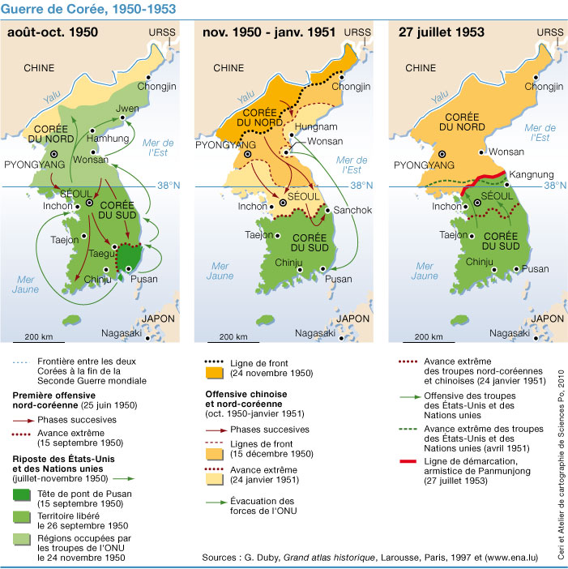

1. Observez les cartes puis notez le camp qui a l’avantage dans la guerre. Qu’est-ce qui a changé entre le début et la fin de la guerre ?

1. D’après les cartes dites qui soutient la Corée du Nord et pourquoi.

**Une synthèse de la guerre de Corée**

Van Cadeau, la guerre de Vorée, Coll. « Temps », 2016« Qui a gagné ? » se demande Robert Guillain au lendemain de l’armistice. « On en discutera longtemps. Une chose est sûre : ce fut une guerre pour rien. Les deux côtés se retrouvent là où ils ont commencé. Des flots de sang ont coulé, mais à long terme, rien n’est réglé . » De fait, à l’issue de trois années de guerre, les Sud-Coréens, comme leurs homologues du Nord, se retrouvent sensiblement sur les mêmes positions qu’ils occupaient, à hauteur du 38e parallèle, le 25 juin 1950. Théâtre d’un des conflits parmi les plus violents du xxe siècle, la péninsule coréenne est, au mois de juillet 1953, totalement dévastée. Les infrastructures de la Corée du Nord et une partie de celles de la Corée du Sud sont détruites et des milliers de kilomètres carrés de terres rizicoles sont devenues impropres à la culture, entraînant, dans certains endroits, de véritables famines. Les villes ont particulièrement souffert, dévastées par les bombardements aériens ou par les combats de rue : certaines ont été rasées et près de 600 000 habitations ont été détruites, au nord comme au sud. Mais le bilan le plus lourd de la guerre de Corée reste évidemment son bilan humain. Les pertes sont difficiles à mesurer tant les chiffres diffèrent selon les sources et les modes de comptabilité retenus (prise en compte des disparus, des blessés morts quelques jours après leurs blessures, des blessés morts plusieurs semaines ou plusieurs mois après leurs blessures, des morts de maladie, des morts par accident lié au service, etc…

Ivan Cadeau, La Guerre de Corée, Coll. « Temps » ; 2016

5.

1. D’après le texte, qui a « gagné’ la guerre ? Pourquoi ?